SEMANA DEL 25 AL 29 DE OCTUBRE DEL 2021
PLAN DE TRABAJO
ESCUELA PRIMARIA: ___________
SEXTO GRADO
MAESTRO (A) : _________________
 | ASIGNATURA | APRENDIZAJE ESPERADO | ACTIVIDADES | INDICACIONES DEL MAESTRO SEGÚN LA NUEVA MODALIDAD
LUNES | Vida Saludable | Evalúa los factores que  le impiden la práctica  constante de actividades físicas y las opciones que tiene para superar dificultades. | Realizar en el cuaderno una lista de cinco factores que impidan realizar alguna actividad física, posteriormente anotar como se pueden superar.  Factores que impiden Como se pueden superar  Falta de tiempo Organizar las actividades diarias.
 | Educación Socioemocional | Contribuye con propuestas de acción para mejorar aspectos de su entorno. | Escribir en el cuaderno cinco acciones que se puedan implementar en la comunidad en donde se vive para cuidar el medio ambiente.  Por ejemplo:  - Separar la basura, orgánica e inorgánica.  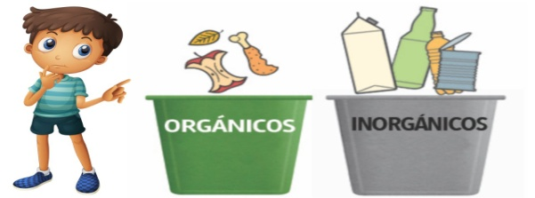
 | Lengua materna | Usa oraciones compuestas al escribir. Emplea recursos  literarios en la escritura de biografías y autobiografías. | Las oraciones compuestas son aquellas que tienen dos o más relaciones sujeto-predicado, es decir, que varias oraciones simples se asocian para presentar un mensaje. Según la relación que haya entre los predicados las oraciones compuestas se clasifican en coordinadas, subordinadas o yuxtapuestas.  Analizar la información de la siguiente tabla, posteriormente elaborar una autobiografía donde se utilicen distintos tipos de oraciones compuestas, y encerrar de amarillo donde se utilice una oración coordinada y de azul para una oración yuxtapuesta.  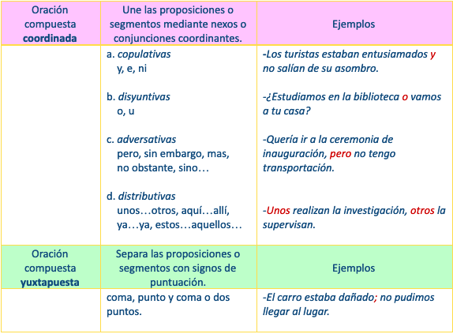
 | Historia | Explica la importancia de los ríos en el desarrollo de las  civilizaciones agrícolas, sus rasgos comunes y diferencias | Contestar en el cuaderno las siguientes preguntas:  ¿Cuál es la importancia de los ríos?  ¿De qué manera favorecían los ríos a las civilizaciones agrícolas?  ¿Qué hubiera pasado con las civilizaciones agrícolas si no hubieran contado con los ríos?  Se puede apoyar del libro de texto página 40.  Realizar en el cuaderno el mapa que se encuentra ubicado en el anexo #1 de Historia, en donde se muestran algunos ríos importantes del mundo.
 | Geografía | Reconoce los recursos naturales para la vida cotidiana y productiva de los seres humanos. | Recurso natural es todo material que se obtiene del planeta tierra, como el agua superficial o subterránea y los océanos, los minerales (plata, fierro, carbón mineral), los energéticos (petróleo y carbón mineral), las rocas (arcillas para cerámica, fosfatos, arena de cuarzo, caliza, agregados pétreos), además de los recursos bióticos que son objeto de explotación: el ganado, los peces, y los bosques.  Anotar el concepto anterior en el cuaderno y responder el anexo #2 que se encuentra al final de este documento.  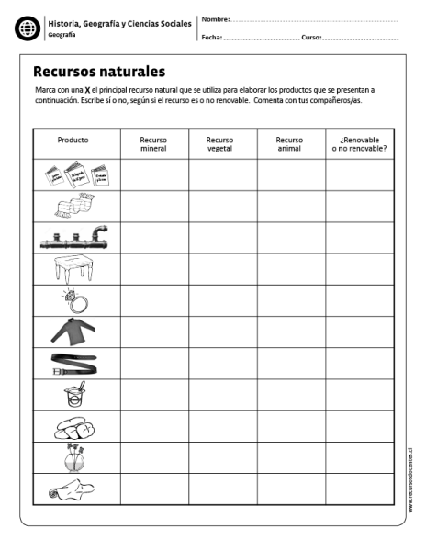

 | ASIGNATURA | APRENDIZAJE ESPERADO | ACTIVIDADES | INDICACIONES DEL MAESTRO SEGÚN LA NUEVA MODALIDAD
MARTES | Matemáticas | Resolución de problemas  multiplicativos con valores fraccionarios o decimales mediante procedimientos no formales. | Resolver el desafío matemático #7 “Rompecabezas” que se encuentra ubicado en las páginas 17 y 18 del libro de texto.  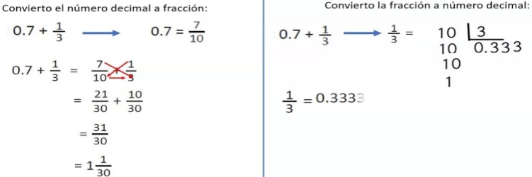
 | Ciencias naturales | Explica el  funcionamiento  integral del cuerpo  humano a partir de  las interacciones  entre diferentes  sistemas. | Analiza la siguiente información y resuelve la actividad del anexo #4 que se encuentra al final de este documento.  Sistema Función Órganos que lo componen  Nervioso Recolecta, transfiere y procesa información. Dirige cambios a corto plazo en otros sistemas de órganos. Cerebro, médula espinal, nervios y órganos sensoriales —ojos, oídos, lengua, piel y nariz.  Digestivo Procesa alimentos y absorbe nutrientes, minerales vitaminas y agua. Boca, glándulas salivales, esófago, estómago, hígado, vesícula biliar, páncreas exocrino, intestino delgado e intestino grueso.  Respiratorio Entrega aire a lugares donde puede ocurrir intercambio gaseoso Boca, nariz, faringe, laringe, tráquea, bronquios, pulmones y diafragma.  Locomotor Permite al ser humano y a los animales en general interactuar con el medio que le rodea mediante el movimiento o locomoción y sirve de sostén y protección a los órganos del cuerpo. huesos, músculos, articulaciones, tendones y ligamentos.  Circulatorio lleva oxígeno, nutrientes y hormonas a las células y elimina los productos de desecho, como el dióxido de carbono. El aparato circulatorio está conformado por el corazón y los vasos sanguíneos, incluyendo las arterias, las venas y los capilares.
 | Lengua materna | Identifica la diferencia en el uso de la voz narrativa en la biografía y la autobiografía. | Leer y analizar el siguiente relato bibliografico y encerrar al personaje al cual corresponda la siguiente descripcion.  Posteriormente en el cuaderno realizar una biografía de un familiar.
 | Historia | Explica la importancia  de los ríos en el desarrollo de las civilizaciones agrícolas, sus rasgos comunes y diferencias. | Leer el tema “Civilizaciones a lo largo de los ríos: Mesopotamia, Egipto, China e India” que se encuentra ubicado en la página 40 del libro de texto. Posteriormente resolver las siguientes preguntas en el cuaderno.  Responde las siguientes preguntas en tu cuaderno:  ¿A los márgenes de que ríos se asentaron las primeras civilizaciones?  ¿Por qué se asentaron en ese lugar?  ¿Qué significa Mesopotamia?  ¿A que favoreció la producción agrícola?  ¿Cuáles fueron los principales ríos y donde se ubicaron?
 | ASIGNATURA | APRENDIZAJE ESPERADO | ACTIVIDADES | INDICACIONES DEL MAESTRO SEGÚN LA NUEVA MODALIDAD
MIÉRCOLES | Cívica y ética en dialogo | Exige respeto a susderechos humanos, es sensible, se solidariza y realiza acciones a favor de personas o grupos que viven situaciones de vulnerabilidad | Observar la siguiente imagen y escribir en el cuaderno una reflexión sobre las situaciones que sufren las personas en situación de vulnerabilidad.  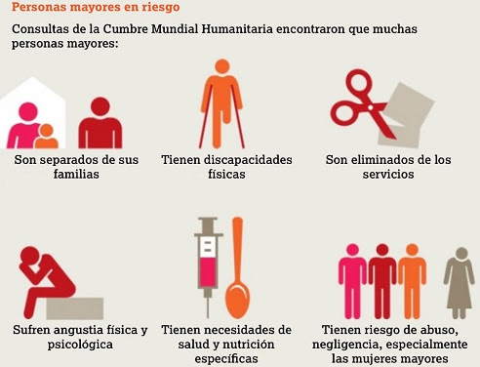
 | Artes | Reconoce que la combinación de cuerpo, espacio y tiempo puede  utilizarse para trabajarlos conceptos de realidad y ficción en el teatro. | El ESPACIO es el lugar donde existe la obra artística. ... El TIEMPO es la duración que hace posible que la obra exista en el espacio. Se da a la vez como partículas estructurales como en la música, la poesía y el ballet. El tiempo en las artes visuales lo dará el espectador al realizar el recorrido perceptivo de la obra. El CUERPO es el lienzo o el molde del trabajo artístico.  Observar las siguientes obras y considera cual fue pintada primero y cual despues, ponerle un numero (del1 al 3).  Anotar en el cuaderno los conceptos de cuerpo, tiempo y espacio mencionados anteriormente.
 | Formación cívica y ética | Exige respeto a sus derechos humanos, es sensible, se solidariza y realiza acciones a favor de personas o grupos que viven situaciones  de vulnerabilidad. | Elaborar en el cuaderno un cartel donde se exprese apoyo a los grupos en situación de vulnerabilidad, ya sean grupos con discapacidad física, mental, intelectual o situación de calle.
 | Matemáticas | Resolución de problemas  multiplicativos con valores fraccionarios o decimales mediante procedimientos no formales. | Completar la siguiente tabla en el cuaderno.  Resolver el desafío matemático #8 “El equipo de caminata” se encuentra ubicado en la página 19 del libro de texto.
 | Lengua materna | Identifica e infiere las características del personaje a través de la lectura de biografías y autobiografías | Leer la biografía de Arriola Juan José. La cual se encuentra ubicada en la página 20 del libro de texto, posteriormente en tu cuaderno dibujar como se crees que es él, según las características que mencionan en la biografía.  Colocar las palabras que se consideren que lo representan, ejemplo: Alegre, estudioso, etc.
 | ASIGNATURA | APRENDIZAJE ESPERADO | ACTIVIDADES | INDICACIONES DEL MAESTRO SEGÚN LA NUEVA MODALIDAD
JUEVES | Matemáticas | Resolución de problemas  multiplicativos con valores fraccionarios o decimales mediante procedimientos no formales. | Resolver el desafío matemático #9 “El rancho de don Luis” se encuentra ubicado en la página 20 del libro de texto.
 | Geografía | Reconoce acciones para el desarrollo sustentable | El desarrollo sustentable es el desarrollo que satisface las necesidades del presente sin comprometer la capacidad de las generaciones futuras para satisfacer sus propias necesidades  Elabora en tu cuaderno cuatro acciones que se propongas en su comunidad para tener un desarrollo sustentable.  Ejemplo: Controlar el consumo de agua en la higiene, riego y piscinas.
 | Lengua materna | Describe las enseñanzas y valores que encierran los refranes y proverbios.  Propone otros con otros valores propios de su edad y contexto. | Leer el texto “Memoria y olvido”, analiza la lectura y resolver el siguiente cuadro en el cuaderno:  Analiza el siguiente refrán y anota su significado:  “A BUEN ENTENDEDOR POCAS PALABRAS”  Significado: ________________________________
 | Ciencias naturales | Describe cómo los progenitores heredan  características a sus  descendientes en el proceso de la reproducción | La herencia genética es la transmisión a través del material genético existente en el núcleo celular, de las características anatómicas, fisiológicas o de otro tipo, de un ser vivo a sus descendientes. La herencia consiste en la transmisión a su descendencia los caracteres de los ascendentes.  Resolver la actividad del anexo #5 que se encuentra ubicado al final de este documento.  Analizar las respuestas a manera de plenaria.
 | ASIGNATURA | APRENDIZAJE ESPERADO | ACTIVIDADES | INDICACIONES DEL MAESTRO SEGÚN LA NUEVA MODALIDAD
VIERNES | Matemáticas | Lectura, escritura y comparación de números naturales, fraccionarios y decimales. Explicitación de los criterios de comparación. | Resolver el desafío matemático #10 “La mercería” se encuentra ubicado en la página 21 del libro de texto.  Contestar el anexo #3 que se encuentra ubicado al final de este documento.
 | Matemáticas | Lectura, escritura y comparación de números naturales, fraccionarios y  decimales. Explicitación de los criterios de comparación. | Sesión de Consejo Técnico Escolar

Anexo # 1 Historia.

Anexo #2

Anexo #3
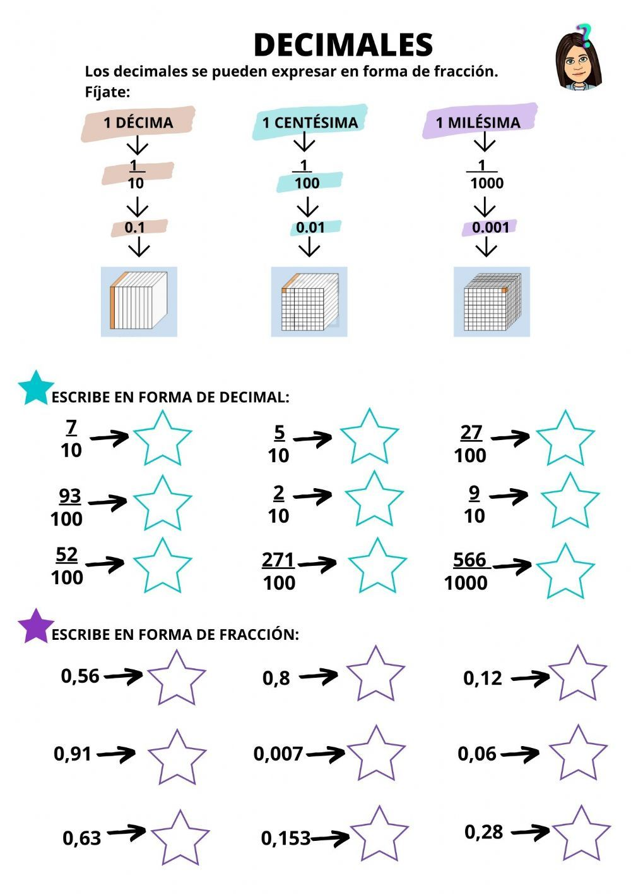

Anexo #4
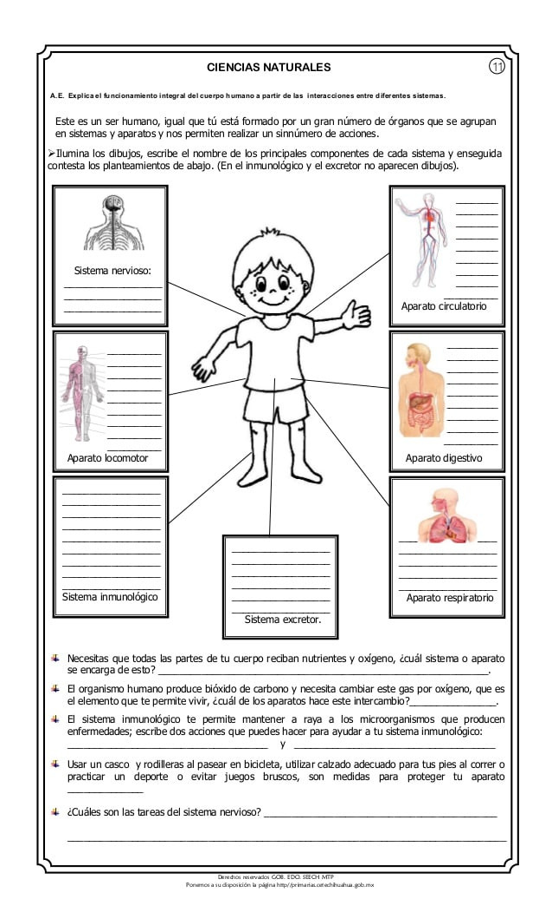
Anexo #5

